Reformierte Kirchen Bern-Jura-Solothurn
Suchergebnisse für "Natur"

 | Autor / Titel | Jahr | Medientyp | Signatur / Standort
 | Gorman, Amanda 1998-  Irgendetwas, irgendwann | 2023 | Bilderbuch | Natur
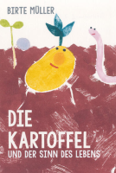 | Müller, Birte 1973-  Die Kartoffel und der Sinn des Lebens | 2023 | Bilderbuch | Natur
 |  |  |  | Natur
 |  |  |  | Natur
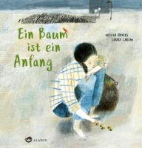 | Davies, Nicola  Ein Baum ist ein Anfang | 2022 | Bilderbuch | Natur
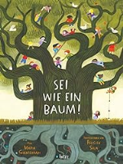 | Gianferrari, Maria  Sei wie ein Baum! | 2022 | Bilderbuch | Natur
 | Singh, Rina  Es werde Wald! | 2022 | Bilderbuch | Natur
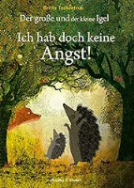 | Teckentrup, Britta 1969-  Der grosse und der kleine Igel : Ich hab doch keine Angst! | 2022 | Bilderbuch | Ängste
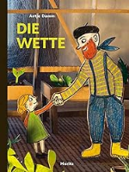 | Damm, Antje  Die Wette | 2021 | Bilderbuch | Natur
 |  |  |  | Natur
 | Genechten, Guido <<van>> 1957-  Kleine Blume, grosse Welt | 2021 | Bilderbuch | Natur
 | Reider, Katja 1960-  Trudi traut sich! | 2021 | Bilderbuch | Ängste
 | Sophia, Gholz  Der Junge, der einen Wald pflanzte : Die wahre Geschichte von Jadav Payeng | 2021 | Bilderbuch | Natur
 | Bohlmann, Sabine 1969-  Die Geschichte vom kleinen Siebenschläfer, der überhaupt keine Angst im Dunkeln hatte | 2020 | Bilderbuch | Ängste
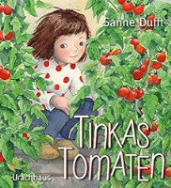 | Dufft, Sanne 1974-  Tinkas Tomaten | 2020 | Bilderbuch | Natur
 | MacLachlan, Patricia 1938-  Meine Freundin Erde | 2020 | Bilderbuch | Natur
 | Stalder, Maria 1946-  Die Waldlinge | 2020 | Bilderbuch | Natur
 | Thodoris Papaioannou  Etwas Wunderbares ereignet sich... | 2020 | Bilderbuch | Natur
 | Weiss, Matthias A. 1973-  Tropf auf dem Weg zum Meer : Eine Weisheitsgeschichte für Kinder und Erwachsene | 2020 | Bilderbuch | Natur
 | Agee, Jon 1960-  Ist da jemand? | 2019 | Bilderbuch | Natur
 | Dorléans, Marie  Auf leisen Sohlen durch die Nacht | 2019 | Bilderbuch | Natur
 | Knowles, Laura  Aus klein wird gross | 2019 | Bilderbuch | Natur
 | Sanna, Francesca  Ich und meine Angst | 2019 | Bilderbuch | Ängste
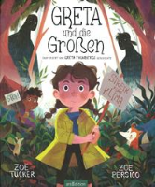 | Tucker, Zoë  Greta und die Grossen | 2019 | Bilderbuch | Natur
 | Alemagna, Beatrice 1973-  Ein grosser Tag, an dem fast nichts passierte | 2018 | Bilderbuch | Natur
 | Beedie, Duncan  Willibarts Wald | 2018 | Bilderbuch | Natur
 | Bourquain, Klaus 1938-  Vom Veilchen, das nicht duftete | 2018 | Bilderbuch | Natur
 | Damm, Antje 1965-  Was wird aus uns? : Nachdenken über die Natur | 2018 | Bilderbuch | Natur
 | Gantschev, Ivan  Am Anfang war es finster ... | 2018 | Bilderbuch | Natur
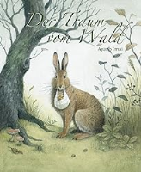 | Imai, Ayano  Der Traum vom Wald | 2018 | Bilderbuch | Natur
 | Teckentrup, Britta 1969-  Mond | 2018 | Bilderbuch | Natur
 | Usher, Sam 1984-  Sonne | 2018 | Bilderbuch | Natur
 | Usher, Sam 1984-  Sturm | 2018 | Bilderbuch | Natur
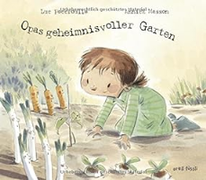 | Foccroulle, Luc  Opas geheimnisvoller Garten | 2017 | Bilderbuch | Natur
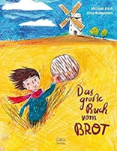 | Knoll, Michael  Das grosse Buch vom Brot | 2017 | Bilderbuch | Natur
 | Motschiunig, Ulrike  Nur Mut, kleiner Fuchs! | 2017 | Bilderbuch | Ängste
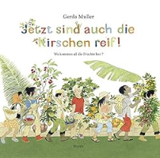 | Muller, Gerda  Jetzt sind auch die Kirschen reif! | 2017 | Bilderbuch | Natur
 | Teckentrup, Britta  Das Ei | 2017 | Bilderbuch | Natur
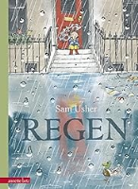 | Usher, Sam  Regen | 2017 | Bilderbuch | Natur
 | Marino, Gianna  Psst! War da was? | 2016 | Bilderbuch | Ängste
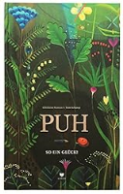 | Roman, Ghislaine  PUH So ein Glück! | 2016 | Bilderbuch | Natur
 | Sixt, Eva  Hasenfest und Hühnerhof | 2016 | Bilderbuch | Natur
 | van Haeringen, Annemarie  Schneewittchen strickt ein Monster | 2016 | Bilderbuch | Ängste
 | Ferri, Giuliano  Das wundervolle Geschenk | 2015 | Bilderbuch | Natur
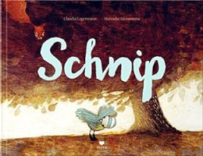 | Lagermann, Claudia  Schnip | 2015 | Bilderbuch | Ängste
 | Ross, Tony  Ich komm dich holen! | 2015 | Bilderbuch | Ängste
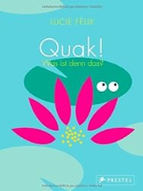 | Félix, Lucie  Quak! : Was ist denn das? | 2014 | Bilderbuch | Natur
 | Fischer-Nagel, Heiderose 1956-  Schau mal! - der Löwenzahn | 2014 | Bilderbuch | Natur
 | Gebhard, Adrian  Kasimir und die Wisente | 2014 | Bilderbuch | Natur
 | Muller, Gerda  Was wächst denn da? : Ein Jahr in Opas Garten | 2014 | Bilderbuch | Natur
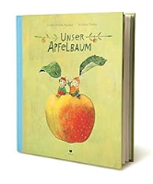 | Näslund, Görel Kristina  Unser Apfelbaum | 2014 | Bilderbuch | Natur
 | Schrott, Ulrike 1944-  Der Löwenzahn | 2014 | Bilderbuch | Natur
 | Sieber, Lisbeth  Die kleine Spinne Mia | 2014 | Bilderbuch | Natur
 | Snicket, Lemony  Dunkel | 2014 | Bilderbuch | Ängste
 | Gebhard, Adrian  Kasimir am Schwingfest | 2013 | Bilderbuch | Natur
 | Müller, Thomas  Ein Jahr mit den Spatzen | 2013 | Bilderbuch | Natur
 | Niemann, Christoph  Der Kartoffelkönig | 2013 | Bilderbuch | Natur
 | Rohner, Viola  Das Wild im Marmeladenglas | 2013 | Bilderbuch | Ängste
 | Schami, Rafik  Hast du Angst?, fragte die Maus | 2013 | Bilderbuch | Ängste
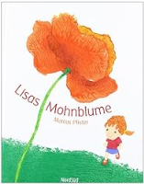 | Pfister, Marcus  Lisas Mohnblume | 2012 | Bilderbuch | Natur
 | Möller, Anne  Die weite Reise der Mauersegler | 2011 | Bilderbuch | Natur
 | Tuckermann, Anja  Die Möwe und ein Meer von Farben | 2011 | Bilderbuch | Natur
 | Landa, Norbert  Wir sind der Schrecken aller Monster! | 2010 | Bilderbuch | Ängste
 | Middleton, Charlotte  Magnus Mümmelgrün und der Löwenzahnalarm | 2010 | Bilderbuch | Natur
 | Paul Bright ; Jane Chapman  Fünf Angstbären und ein unheimlicher Gast | 2009 | Bilderbuch | Ängste
 | Pittau, Francesco  Rate, wer ich bin! : Das große Tier-Entdeckerbuch | 2009 | Bilderbuch | Natur
 | Weatherill, Cat  Der kleine Hase und die Laterne | 2009 | Bilderbuch | Ängste
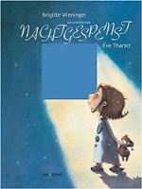 | Weninger, Brigitte  Das allerkleinste Nachtgespenst | 2008 | Bilderbuch | Ängste
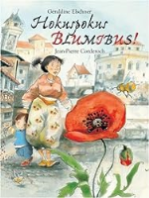 | Elschner, Géraldine  Hokuspokus Blumibus | 2007 | Bilderbuch | Natur
 | Grosche, Erwin  Der kleine Herr Wunder | 2007 | Bilderbuch | Natur
 | Knister  ... das verspreche ich dir | 2006 | Bilderbuch | Natur
 | Mayall, Felicitas  Lilli, der Schmetterling | 2004 | Bilderbuch | Natur
 | Olten, Manuela  Echte Kerle | 2004 | Bilderbuch | Ängste
 | Steinbacher, Judith  Felix und der Regenbogen | 2003 | Bilderbuch | Natur
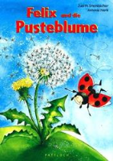 | Steinbacher, Judith  Felix und die Pusteblume | 2003 | Bilderbuch | Natur
 | Buholzer, Theres  Schneckenleben | 2002 | Bilderbuch | Natur
 | Elschner, Géraldine  Die bunte Erde | 2002 | Bilderbuch | Natur
 | Kuiper, Nannie  Der schönste Stern für Mama | 2002 | Bilderbuch | Natur
 | Steinbacher, Judith  Felix und das Glühwürmchen | 2002 | Bilderbuch | Natur
 | Weninger, Brigitte  Pauli, Hilfe, ein Gespenst! | 2002 | Bilderbuch | Ängste
 | Recknagel, Friedrich  Sarahs Weide | 2001 | Bilderbuch | Natur
 |  |  |  | Natur
 | Testa, Fulvio  Ein kleines Wunder mitten im Müll | 2001 | Bilderbuch | Natur
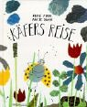 | Maar, Anne  Käfers Reise | 2000 | Bilderbuch | Natur
 | Scheidl, Gerda Marie  Der kleine Gärtner | 2000 | Bilderbuch | Natur
 | Weninger, Brigitte  Danke, reines Wasser! | 2000 | Bilderbuch | Natur
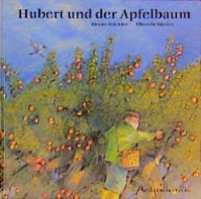 | Hächler, Bruno  Hubert und der Apfelbaum | 1999 | Bilderbuch | Natur
 | Scheffler, Axel  Der Grüffelo | 1999 | Bilderbuch | Ängste
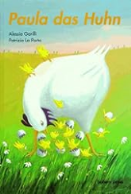 | Garilli, Alessia  Paula das Huhn | 1997 | Bilderbuch | Ängste
 | Jankowska, Bożena 1934-  Die Eiche | 1997 | Bilderbuch | Natur
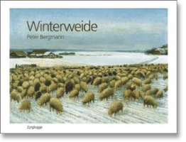 | Bergmann, Peter  Winterweide | 1996 | Bilderbuch | Natur
 | Hoffman, Mary  Erde, Feuer, Wasser, Luft | 1995 | Bilderbuch | Natur
 | Pfister, Marcus  Sonne und Mond | 1995 | Bilderbuch | Natur
 | Bebey, Francis  Komm auf die Welt | 1994 | Bilderbuch | Natur
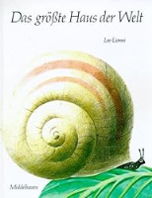 | Lionni, Leo  Das grösste Haus der Welt | 1994 | Bilderbuch | Natur
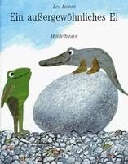 | Lionni, Leo  Ein aussergewöhnliches Ei | 1994 | Bilderbuch | Natur
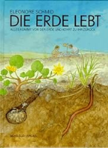 | Schmid, Eleonore  Die Erde lebt | 1994 | Bilderbuch | Natur
 | Velthuijs, Max  Frosch hat Angst | 1994 | Bilderbuch | Ängste
 | Cannon, Janell  Stellaluna | 1993 | Bilderbuch | Natur
 | McLerran, Alice  Der Berg und das Vögelchen | 1993 | Bilderbuch | Natur
 | Cherry, Lynne  Der grosse Kapokbaum | 1991 | Bilderbuch | Natur
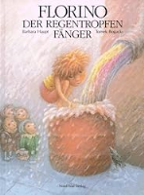 | Haupt, Barbara  Florino : Der Regentropfenfänger | 1991 | Bilderbuch | Natur
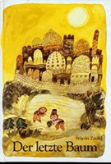 | Zavrel, Stepan  Der letzte Baum | 1991 | Bilderbuch | Natur
 | von Olfers, Sibylle  Etwas von den Wurzelkindern | 1990 | Bilderbuch | Natur
 | Schmid, Eleonore  Eine Wasserreise | 1989 | Bilderbuch | Natur
 | Brandt, Katrin  Raupengeschichte | 1988 | Bilderbuch | Natur
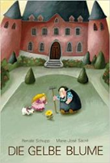 | Schupp, Renate  Die gelbe Blume | 1988 | Bilderbuch | Natur
 | Zavrel , Stepan  Der Garten des Tobias | 1988 | Bilderbuch | Natur
 | Lobato, Arcadio  Das Tal im Nebel | 1986 | Bilderbuch | Natur
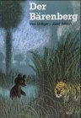 | Bolliger, Max  Der Bärenberg | 1982 | Bilderbuch | Ängste
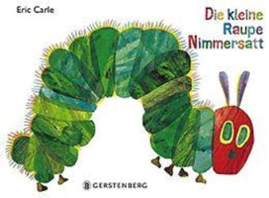 | Carle, Eric  Die kleine Raupe Nimmersatt | 1969 | Bilderbuch | Natur

